**ZUŻYTE BATERIE**

**Dlaczego nie można wrzucać ich do zwykłego pojemnika?**

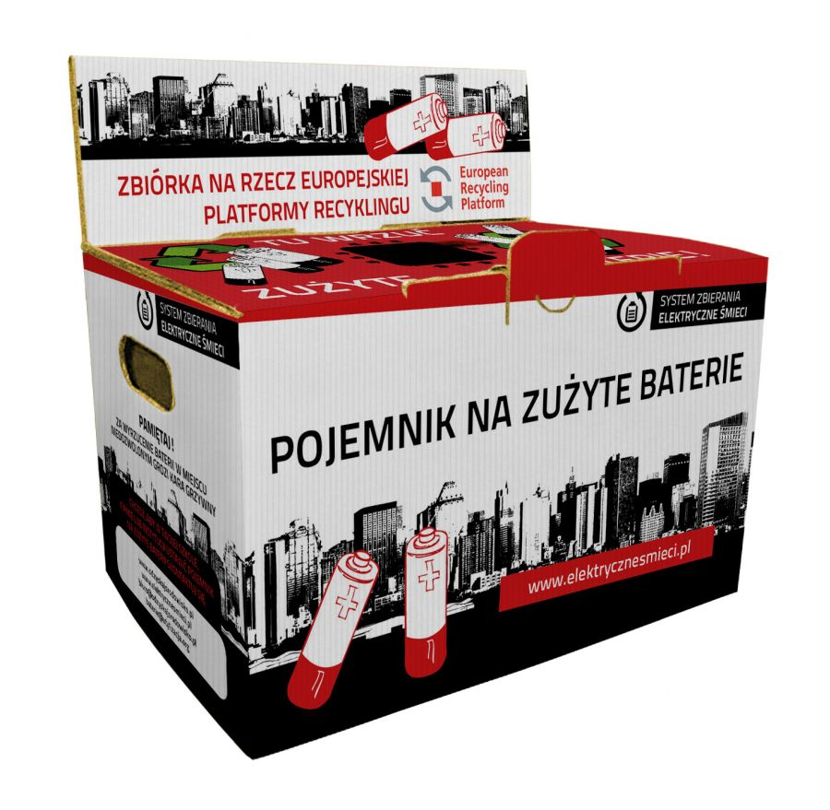

Baterie są odpadem niebezpiecznym zawierającym metale ciężkie takie, jak: ołów, kadm i rtęć, które są toksyczne dla naszego organizmu. W przypadku przedostania się do niego wywołują choroby nerek i dysfunkcje różnych układów np.: pokarmowego i nerwowego. Z tego powodu należy zadbać o odpowiednie zabezpieczenie tego odpadu i wyeliminowanie go z środowiska.

**Co zrobić z odpadem?**

Wrzucamy go do specjalnych pojemników ulokowanych w Urzędzie Gminy, Centrum Twórczości Ludowej w Osinach, Klubie Aktywności Wiejskiej w Tychowie Starym, Gminnym Domu Kultury i Integracji w Mircu, Gimnazjum Publicznym w Mircu oraz we wszystkich szkołach podstawowych znajdujących się na terenie gminy Mirzec.

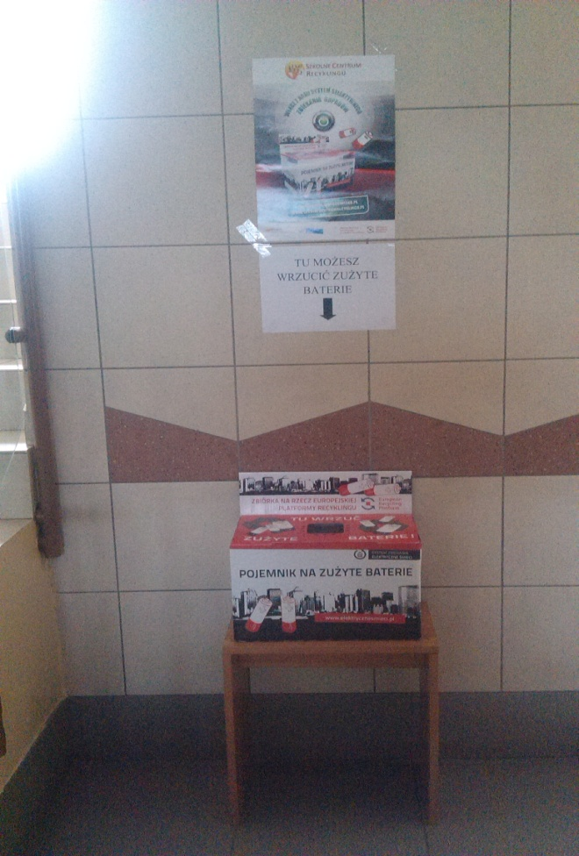

Pojemnik w Urzędzie Gminy Mirzec